**תרשימי זרימה הרצל:**

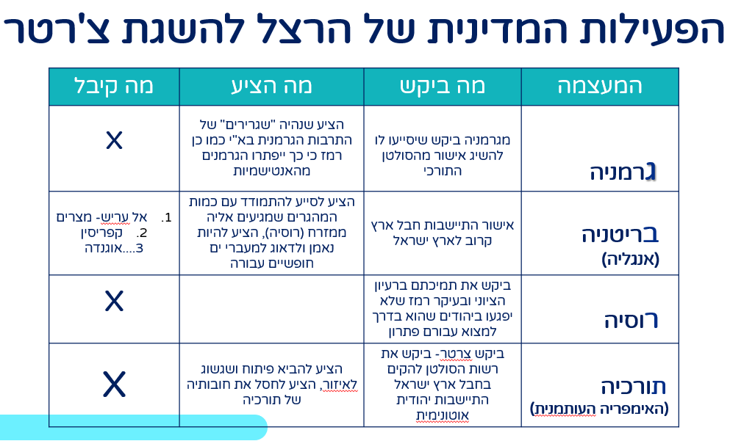

*מתןך מצגת משרד החינוך -השידור הלאומי-מרים עופר

*מתןך מצגת משרד החינוך -השידור הלאומי-מרים עופר

